|  |
| --- |
| **REPUBLIKA HRVATSKA** |
| **ISTARSKA ŽUPANIJA** |
| **GRAD POREČ - PARENZO**  **CITTÀ DI POREČ - PARENZO**  **Gradonačelnik** |
| **KLASA: 024-01/24-01/122** | |
| **URBROJ : 2163-6-09/1-24-2** | |
| **Poreč-Parenzo, 29. ožujka 2024.** | |

Na temelju članka 53. Statuta Grada Poreča-Parenzo („Službeni glasnik Grada Poreča” broj 2/13, 10/18 i 2/21), na prijedlog Upravnog odjela za društvene djelatnosti KLASA:602-02/24-01/12 URBROJ: 2163-6-21/05-23-2od 27. ožujka 2024., Gradonačelnik Grada Poreča-Parenzo donio je 29 ožujka 2024. godine sljedeći

**ZAKLJUČAK**

1. Utvrđuje se prijedlog Odluke o davanju suglasnosti Umjetničkoj školi Poreč na:

- Odluku o iznosu participacije roditelja/skrbnika učenika Umjetničke škole Poreč za program osnovnog glazbenog i plesnog obrazovanja za školsku 2024./2025. godinu i

- Odluku o iznosu cijene za pohađanje drugog programa za darovite učenike za školsku 2024./2025. godinu u Umjetničkoj školi Poreč

te se dostavlja Gradskom vijeću na razmatranje i donošenje u priloženom tekstu.

2. Na sjednici Gradskog vijeća sva potrebna tumačenja uz prijedlog Odluke dat će – Tihana Mikulčić pročelnica Upravnog odjela za društvene djelatnosti.

Prilog:

- Prijedlog Odluke

**GRADONAČELNIK**

**Loris Peršurić**

**DOSTAVITI:**

1. Gradsko vijeće, ovdje,
2. Upravni odjel za društvene djelatnosti, ovdje,
3. Umjetničkoj školi Poreč, Poreč, Narodni trg 1,
4. Pismohrana, ovdje.

|  |
| --- |
|  |
| **REPUBLIKA HRVATSKA** |
| **ISTARSKA ŽUPANIJA** |
| **GRAD POREČ-PARENZO**  **CITTÀ DI POREČ-PARENZO** |
| **Gradsko vijeće** |
|  |

KLASA: ...................................

URBROJ: .................................

Poreč-Parenzo, ......................... 2024.g.

Na temelju članka 24. stavak 6. Zakona o umjetničkom obrazovanju („Narodne novine“ broj 130/11), članka 41. stavak 1. Statuta Grada Poreča-Parenzo (,,Službeni glasnik Grada Poreča” broj 2/13, 10/18 i 2/21), Gradsko vijeće Grada Poreča-Parenzo donijelo je sljedeću

**ODLUKU**

**o davanju suglasnosti na**

**Odluku o iznosu participacije roditelja/skrbnika učenika za program osnovnog glazbenog i plesnog obrazovanja za školsku 2024./2025. godinu**

**i**

**Odluku o iznosu cijene za pohađanje drugog programa za darovite učenike**

**za školsku 2024./2025. godinu u Umjetničkoj školi Poreč**

**Članak 1.**

Daje se suglasnost Umjetničkoj školi Poreč na:

- Odluku o iznosu participacije roditelja/skrbnika učenika Umjetničke škole Poreč za program osnovnog glazbenog i plesnog obrazovanja za školsku 2024./2025. godinu, sukladno Odluci Školskog odbora KLASA: 007-04/24-02/1 URBROJ: 2163-6-57-34-24-9 od 27. veljače 2024. godine, te na

- Odluku o iznosu cijene za pohađanje drugog programa za darovite učenike za školsku 2024./2025. godinu u Umjetničkoj školi Poreč, sukladno Odluci Školskog odbora KLASA: 007-04/24-02/1, UR.BROJ: 2163-6-57-34-24-10 od 27. veljače 2024. godine.

Odluke iz prethodnog stavka sastavni su dio ove Odluke.

**Članak 2.**

Ova Odluka stupa na snagu osmog dana od dana objave u ,,Službenom glasniku Grada Poreča-Parenzo“.

**PREDSJEDNIK**

**GRADSKOG VIJEĆA**

**Zoran Rabar**

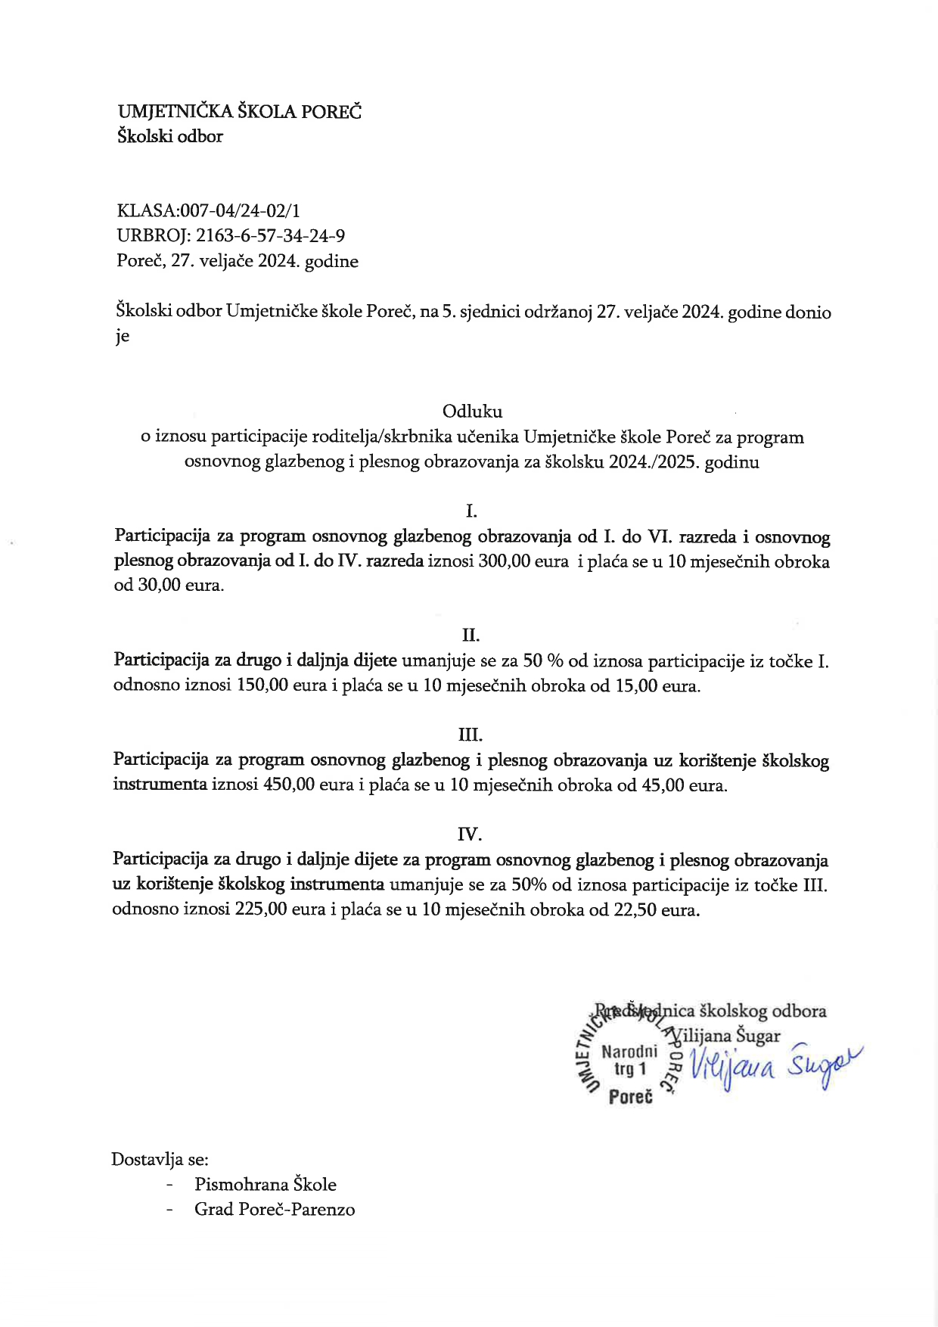

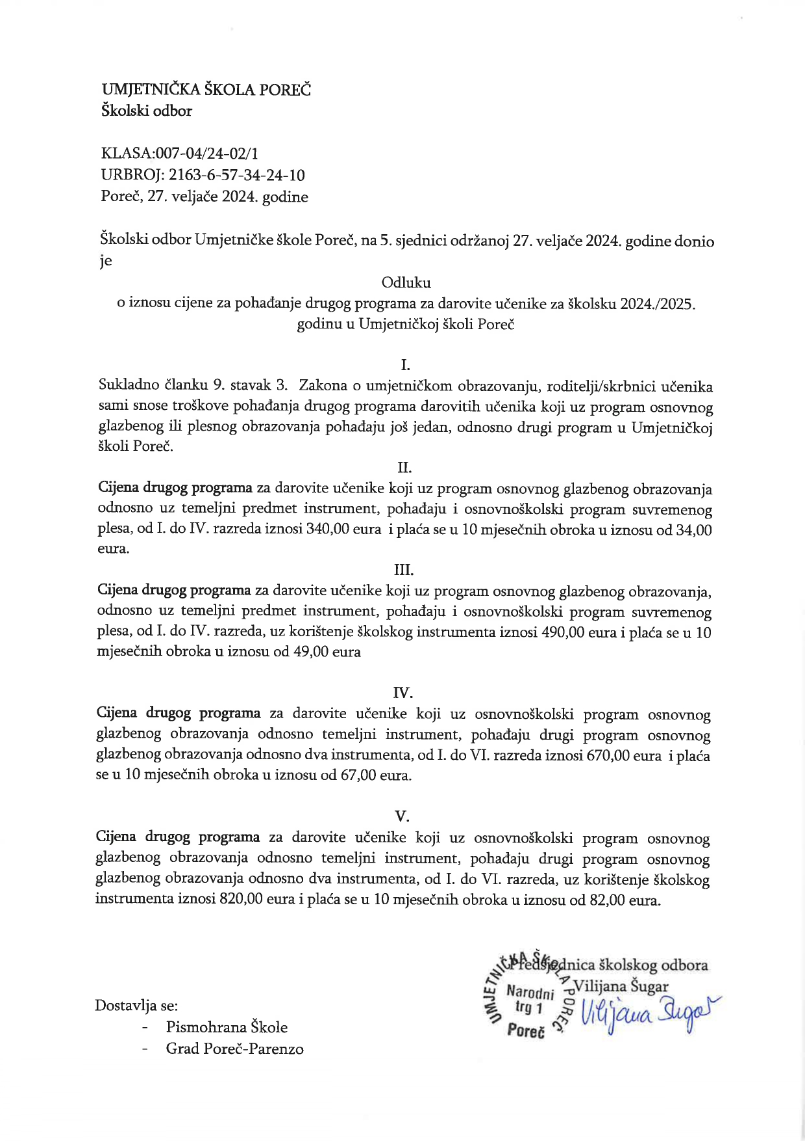

**Obrazloženje**

**Pravna osnova:**

Pravna osnova za donošenje predloženog Zaključka su: Zakon o umjetničkom obrazovanju („Narodne novine“ broj 130/11) i Statut Grada Poreča-Parenzo (“Službeni glasnik Grada Poreča-Parenzo“ broj 2/13, 10/18 i 2/21).

Člankom 24. stavak 6. Zakona o umjetničkom obrazovanju određeno je da školski odbor, uz suglasnost osnivača, donosi odluku o iznosu participacije roditelja/skrbnika učenika te cijeni obrazovanja iz članka 9. stavka 3. ovoga Zakona, za svaku godinu obrazovanja i objavljuje je u javnom natječaju za upis polaznika u prvi razred. Člankom 9. stavak 3. Zakona određeno je da iznimno, daroviti učenici mogu pohađati i više od jednog temeljnog predmeta na osnovnoškolskoj razini ili više od jednog programa na srednjoškolskoj razini, ako sami snose troškove toga obrazovanja.

Člankom 41. stavkom 1. Statuta Grada Poreča-Parenzo određeno je da Gradsko vijeće, između ostalih poslova taksativno navedenih u ovom članku, obavlja i druge poslove koji su mu stavljeni u djelokrug zakonom ili drugim propisom.

**Ocjena stanja:**

Umjetnička škola Poreč obratila se Gradu Poreču-Parenzo, putem Upravnog odjela za društvene djelatnosti, s molbom da im se da suglasnost na *Odluku o iznosu participacije roditelja/skrbnika učenika za program osnovnog glazbenog i plesnog obrazovanja* i na *Odluku o iznosu cijene za pohađanje drugog programa za darovite učenike*, sve za školsku 2024./2025. godinu. Obje Odluke Školski odbor donio je na sjednici održanoj 27. veljače 2024. godine. U obrazloženju molbe navode da su iznosi participacije i cijena drugog programa ostali isti kao za tekuću školsku godinu (iznosi su zaokruženi zbog konverzije iznosa iz kune u euro) uz novinu da je iznos u prijedlogu za sljedeću školsku godinu podijeljen u 10 jednakih mjesečnih obroka.

*Odlukom o iznosu participacije roditelja/skrbnika učenika* *za program osnovnog glazbenog i plesnog obrazovanja* utvrđeno je da:

1. participacija za program osnovnog glazbenog obrazovanja od I. do VI. razreda i plesnog obrazovanja od I. do IV. razreda iznosi 300,00 eura i plaća se u 10 mjesečnih obroka od 30,00 eura,
2. se participacija za drugo i daljnje dijete za isti program umanjuje za 50% i iznosi 150,00 eura i plaća se u 10 mjesečnih obroka od 15,00 eura,
3. participacija za program osnovnog glazbenog i plesnog obrazovanja *uz korištenje školskog instrumenta* iznosi 450,00 eura i plaća se u 10 mjesečnih obroka od 45,00 eura,
4. se participacija za drugo i daljnje dijete za isti program *uz korištenje školskog instrumenta* umanjuje za 50% i iznosi 225,00 eura i plaća se u 10 mjesečnih obroka od 22,50 eura.

*Odlukom o iznosu cijene za pohađanje* *drugog programa za darovite učenike* utvrđeno je da roditelji/skrbnici učenika sami snose troškove pohađanja drugog programa darovitih učenika koji uz program osnovnog glazbenog ili plesnog obrazovanja pohađaju još jedan odnosno drugi program, te se utvrđuje cijena takvih programa i to:

1. za učenike koji uz program osnovnog glazbenog obrazovanja, odnosno uz temeljni predmet instrument, pohađaju i osnovnoškolski program suvremenog plesa od I. do IV. razreda, cijena iznosi 340,00 eura i plaća se u 10 mjesečnih obroka od 34,00 eura,
2. za učenike koji uz program osnovnog glazbenog obrazovanja, odnosno uz temeljni predmet instrument, pohađaju i osnovnoškolski program suvremenog plesa od I. do IV. razreda, *uz korištenje školskog instrumenta,* cijena iznosi 490,00 eura i plaća se u 10 mjesečnih obroka od 49,00 eura,
3. za učenike koji uz osnovnoškolski program osnovnog glazbenog obrazovanja odnosno temeljni instrument, pohađaju drugi program osnovnog glazbenog obrazovanja odnosno dva instrumenta, od I. do VI. razreda iznosi 670,00 eura i plaća se u 10 mjesečnih obroka od 67,00 eura,
4. za učenike koji uz osnovnoškolski program osnovnog glazbenog obrazovanja odnosno temeljni instrument, pohađaju drugi program osnovnog glazbenog obrazovanja odnosno dva instrumenta, od I. do VI. razreda, *uz korištenje školskog instrumenta,* iznosi 820,00 eura i plaća se u 10 mjesečnih obroka od 82,00 eura.

**Osnovna pitanja koja treba urediti Odlukom:**

Predloženom Odlukom daje se suglasnost Umjetničkoj školi na Odluku o iznosu participacije roditelja/skrbnika učenika za program glazbenog i plesnog obrazovanja i na Odluku o iznosu cijene za pohađanje drugog programa za darovite učenike za školsku 2024./2025. godinu, koja je obvezna donijeti takve odluke za svaku godinu obrazovanja i objaviti u javnom natječaju za upis polaznika u prvi razred, te određuje njihovo stupanje na snagu.

**Cilj donošenja Odluke:**

Cilj donošenja Odluke je dati suglasnost Umjetničkoj školi Poreč na Odluku o iznosu participacije roditelja/skrbnika učenika za program glazbenog i plesnog obrazovanja i na Odluku o iznosu cijene za pohađanje drugog programa za darovite učenike za školsku 2024./2025. godinu, radi postupanja Škole sukladno važećim zakonskim propisima, a vezano uz upis djece u prve razrede.

**Sredstva potrebna za ostvarenje Odluke:**

Za ostvarenje ove Odluke sredstva su osigurana u Proračunu Grada Poreča-Parenzo.